Тема. Наукова діяльність, освіта, охорона здоров’я в Україні.

Перегляньте відео за посиланнями:
https://www.youtube.com/watch?v=XII1oF_QjjI

Опрацюйте конспект уроку, використовуючи текст підручника (§ 41) та атлас.
В Україні створений технополіс «П’ятихатки» на базі Харківського фізико-технічного інституту (центр ядерної фізики і фізики твердого тіла).
У перспективі є створення Київського технополісу.
Найбільші технопарки України:
- Інститут електрозварювання ім. Є. О. Патона (м. Київ): високочастотне зварювання м’яких тканин людини, технології та машини для стикового контактного зварювання надміцних залізничних рейок;
- Інститут фізики напівпровідників ім. В. В. Лашкарьова (м. Київ): розробка енергозберігаючих (у тому числі світлодіодних) джерел світла;
- «Інститут монокристалів» (м. Харків): розробка та застосування матеріалів, що є основою електронної, лазерної, медичної та інших новітніх видів сучасної техніки.

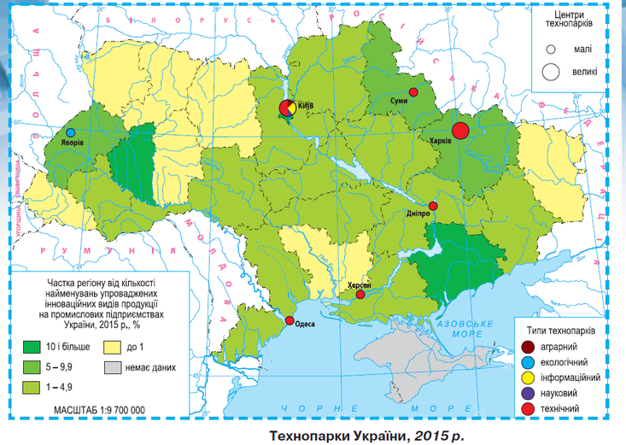

До тисячі найкращих у світі ВНЗ входять шість українських:
- Харківський національний університет імені В. Н. Каразіна (408 місце);
- Київський національний університет імені Тараса Шевченка (415);
- Національний технічний університет «Київський політехнічний інститут» (515;
від 700 до 900 місця:
- Національний технічний університет «Харківський політехнічний інститут»;
- Донецький національний університет імені Василя Стуса;
- Сумський державний університет.
Прийом «Мозковий штурм»
- Який рівень розвитку в Україні науки та освіти?
Україна має доволі розвинену наукову галузь. Її мережу утворюють кілька сотень організацій і закладів: інститути Національної академії наук (найбільша наукова організація), галузеві науково-дослідні інститути, проектно-конструкторські та технологічні бюро великих підприємств, наукові підрозділи університетів та інших ВНЗ, наукові бібліотеки, астрономічні обсерваторії, державні заповідники, ботанічні сади.
Недостатнє фінансування зумовлює відставання нашої держави порівняно з високорозвиненими країнами світу.
Україна входить до десятки країн світу, які спроможні забезпечити повний цикл проектування та виробництва авіакосмічної техніки, танків, суден. В Україні високі технології застосовують також у важкому машинобудуванні, виробництві енергетичного устаткування, приладобудуванні.
Освіта в Україні представлена дошкільними і загальноосвітніми, професійно-технічними та вищими навчальними закладами різних рівнів акредитації.
В Україні діють вищі навчальні заклади трьох типів: університети, академії та інститути, коледжі. Вони є державними і приватними.
Загалом в Україні 317 ВНЗ, найбільше їх у Києві, Харкові, Львові, Одесі, Дніпрі, Полтаві.
ВНЗ з окупованих територій перебазувалося в інші міста, у т. ч. Донецький і Луганський національні університети.
Закладами охорони здоров’я в Україні є майже 10 тис. лікарень, амбулаторій і поліклінік. Забезпеченість лікарями в Україні — одна з найвищих у світі, але відсоток хворих людей постійно збільшується через несприятливі умови життя, нераціональне харчування.
Найвідоміші медичні установи України: Національний інститут серцево-судинної хірургії імені М. М. Амосова, Національний інститут хірургії і трансплантології імені О. О. Шалімова (унікальний досвід пересадки печінки, нирок, підшлункової залози, серця).
На рівні світових стандартів працюють спеціалізована дитяча лікарня «Охматдит», Національний інститут раку та онкологічний центр ядерної медицини в Києві, Інститут медичної радіології та Інститут патології хребта та суглобів у Харкові, Інститут очних хвороб і тканинної терапії в Одесі.
Великі лікувальні центри України: Київ — з кардіології, дерматології, педіатрії, Одеса — офтальмології, Чернівці — ортопедії, Рівне — діагностики, Дніпро — військової хірургії.

ДОМАШНЄ ЗАВДАННЯ
Опрацювати короткий конспект та § 41, виконати самостійну роботу за посиланням: https://docs.google.com/forms/d/1Tq6cXseKHE_avfbDCJKCtdWi1F26OBLOiVbHDjswEWk/edit

